Introducción
La idea de este blog surge de la combinación de dos circunstancias:
- La necesidad de enseñar a mi hija la electrónica necesaria para reparar maquinaria industrial de lavandería, que es a lo que me dedico actualmente y
- Hace algún tiempo murió la placa electrónica de mi lavadora doméstica y la reparé construyendo un programador nuevo basado en una placa Arduino.
Aunque una lavadora doméstica es muy diferente de una industrial, el programador es muy parecido. Excepto el control del motor, que por cierto fue para mi una auténtica pesadilla que estuvo a punto de hacerme abandonar, pero que resultó muy interesante por la electrónica implicada.
Arduino es una plataforma de hardware libre, es decir diseños que se han puesto a disposición de todos para que puedan usarlos como quieran y sin tener que pagar por ellos.
Son placas de calidad, muy versátiles, baratas y fáciles de programar.
La placa que utilizaremos para los prototipos del curso será la Arduino Uno:
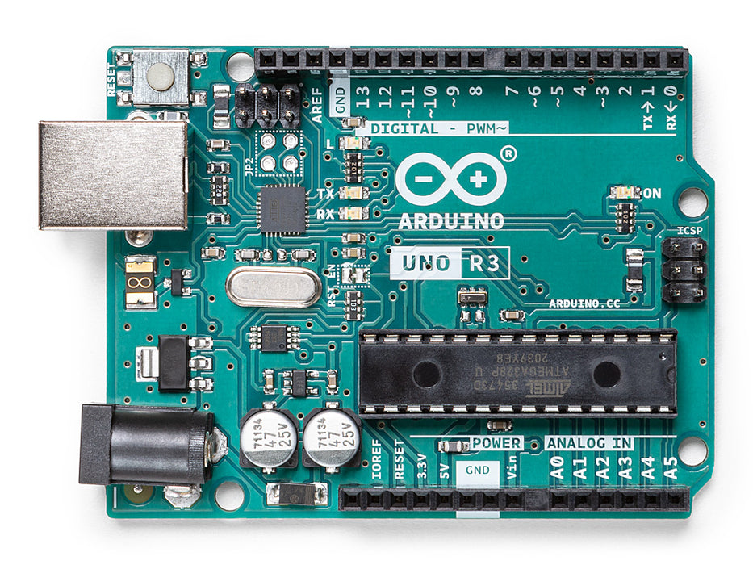
cuesta 24€ en la tienda oficial https://store.arduino.cc/products/arduino-uno-rev3 aunque al ser hardware libre puede obtenerse de muchos fabricantes a un precio inferior.
Lleva un regulador de tensión que permite alimentarlo con cualquier alimentador de 7 a 12V o por el puerto USB.
También incorpora el programador de modo que se conecta con un cable USB al ordenador donde se escribe el programa y se graba directamente.
Puede programarse con varios lenguajes y en distintos editores, yo utilizaré aquí la IDE propia de Arduino en su versión 1.8.
Mi sistema operativo es Linux, en concreto Debian 11, pero la IDE está disponible también para Windows y Mac con la misma interfaz.
El lenguaje de programación es una versión de C, pero empezaré con un lenguaje gráfico: Ardublock para facilitar el comienzo sin tener que aprenderse la sintaxis de C. Luego iremos viendo el código equivalente a lo que hemos programado de forma gráfica y espero que eso ayude a aprender C gradualmente y sin esfuerzo.
Este es el aspecto de la interfaz de Arduino IDE:
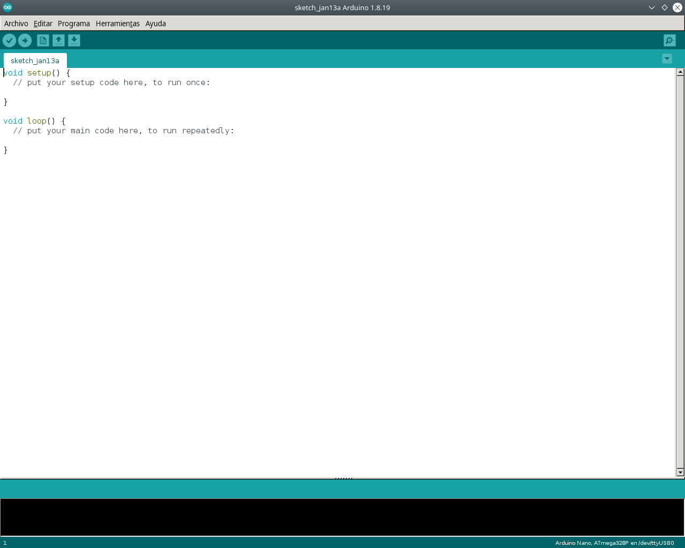
Y este el de Ardublock:
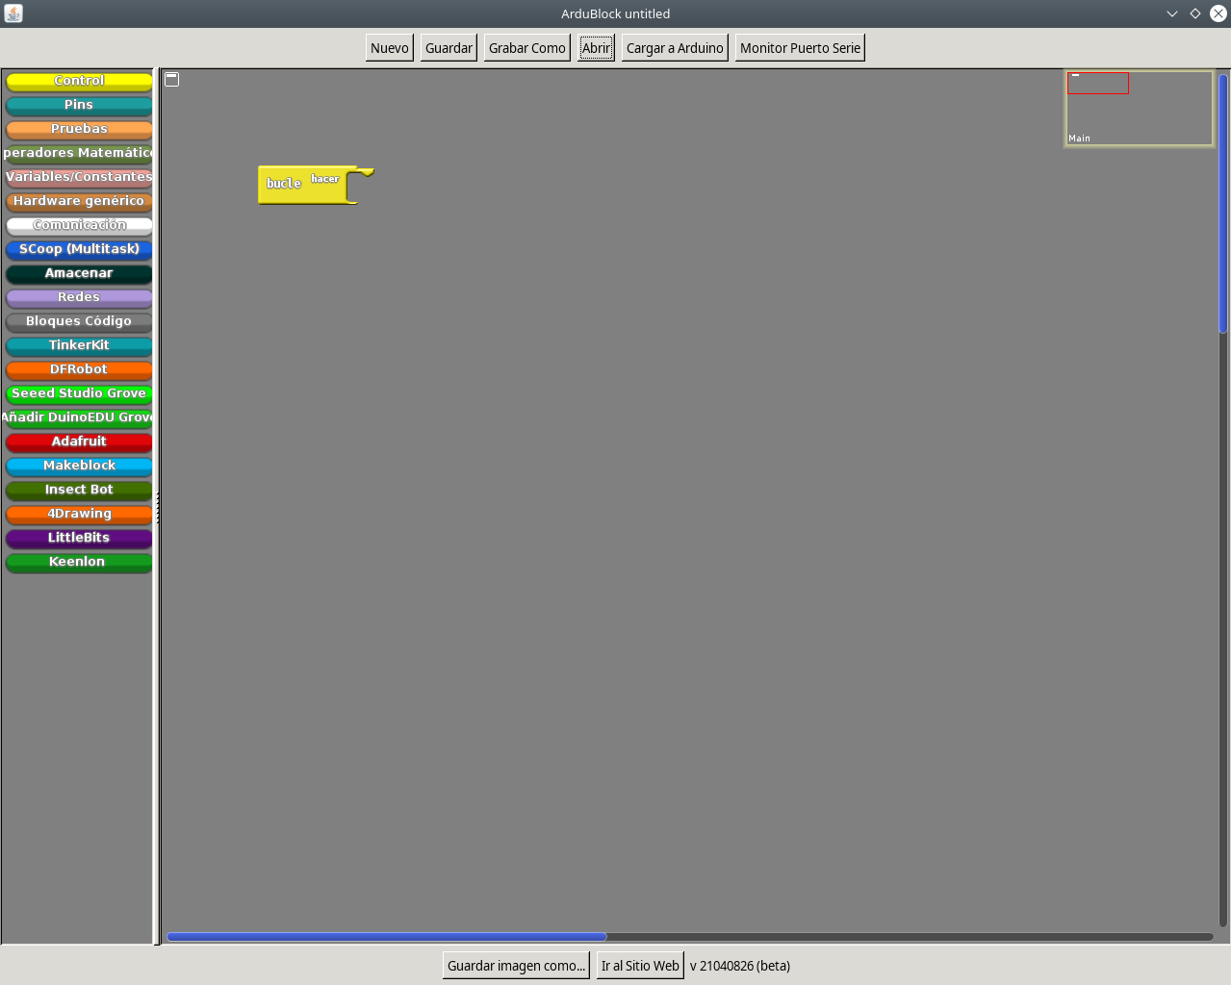
En la próxima entrega veremos la instalación de todo esto y programaremos la placa para hacer parpadear un led que es el equivalente al programa Hola mundo de cualquier lenguaje de programación.

